Anforderungsanalyse
Feld | Beschreibung
Name des Artefakts | Anforderungsanalyse
Verantwortlich | IT-Systemverantwortlicher
Ziel des Dokuments | Analyse und Detaillierung der Anforderungen, um sicherzustellen, dass sie vollständig und korrekt erfasst sind. Bei internen Projekten übernimmt die Anforderungsanalyse (Fachkonzept) oft gleichzeitig die Funktion des Pflichtenhefts.
Wesentliche Inhalte | - Detaillierte Beschreibung der Anforderungen  - Priorisierung der Anforderungen  - Identifikation von Abhängigkeiten und Schnittstellen
Erstellungszeitpunkt | Anfangsphase des Projekts, nach Erstellung des Lastenhefts
Nutzung im Projektverlauf | Basis für die Erstellung des Pflichtenhefts und die weitere Projektplanung
Abnahme | Durch den Auftraggeber und den IT-Systemverantwortlichen; Überprüfung der Vollständigkeit und Korrektheit der Anforderungsdokumentation
Abhängigkeiten | - Lastenheft  - Pflichtenheft
Versionierung | Versionskontrolle mittels Versionsmanagement-Tools; regelmäßige Aktualisierung bei Änderungen der Anforderungen
Vorlagen und Tools | Anforderungsanalyse-Tools, Textverarbeitungssoftware (z.B. MS Word, Google Docs)
Zusätzliche Anmerkungen | Regelmäßige Überprüfung und Aktualisierung der Anforderungen notwendig, um sicherzustellen, dass sie den aktuellen Projektbedürfnissen entsprechen

Anforderungsanalyse für die Erweiterung eines CRM-Systems um die Befüllung mit Scoring-Daten

1. Projektübersicht
Feld | Beschreibung
Projektname | Erweiterung des CRM-Systems um Scoring-Daten
Projektleiter | Max Mustermann
IT-Systemverantwortlicher | Maria Musterfrau
Fachbereich | Vertrieb
Erstellungsdatum | 19. Mai 2024
Version | 1.0

2. Ziel der Anforderungsanalyse
Ziel dieser Anforderungsanalyse ist es, alle funktionalen und nicht-funktionalen Anforderungen an die Erweiterung des bestehenden CRM-Systems zu identifizieren, zu dokumentieren und zu priorisieren. Diese Erweiterung soll die Möglichkeit bieten, Scoring-Daten von einem Drittanbieter monatlich per Excel-Datei hochzuladen und diese Daten in das CRM-System zu integrieren.

3. Anforderungserhebung
3.1 Methoden zur Anforderungserhebung
- Interviews: Gespräche mit den Key-Usern und dem Fachbereich Vertrieb.
- Workshops: Gemeinsame Workshops mit dem Projektteam und den Stakeholdern zur Sammlung und Validierung der Anforderungen.
- Dokumentenstudie: Überprüfung bestehender Dokumentationen und Systeme.
- Beobachtungen: Analyse der aktuellen Arbeitsprozesse im Vertrieb.
3.2 Beteiligte Stakeholder
- Vertriebsteam: Endbenutzer des CRM-Systems, die die Scoring-Daten nutzen werden.
- IT-Abteilung: Technische Umsetzung und Wartung des Systems.
- Datenschutzbeauftragter: Sicherstellung der Einhaltung der Datenschutzbestimmungen.

4. Anforderungen
4.1 Funktionale Anforderungen
ID | Anforderung | Priorität | Beschreibung
F1 | Upload von Excel-Datei | Hoch | Das System muss die Möglichkeit bieten, eine Excel-Datei mit Scoring-Daten hochzuladen.
F2 | Datenvalidierung | Hoch | Das System muss die hochgeladenen Daten validieren (Format, Konsistenz).
F3 | Automatische Zuordnung der Daten | Hoch | Die Daten müssen automatisch den entsprechenden Kunden anhand einer eindeutigen Kunden-ID zugeordnet werden.
F4 | Neues Feld "Scoring-Wert" im Kundendatensatz | Hoch | Ein neues Feld "Scoring-Wert" muss im Kundendatensatz hinzugefügt werden.
F5 | Anpassung der Benutzeroberfläche | Mittel | Die Benutzeroberfläche des CRM-Systems muss angepasst werden, um das neue Feld anzuzeigen und den Upload-Prozess zu unterstützen.
4.2 Nicht-funktionale Anforderungen
ID | Anforderung | Priorität | Beschreibung
NF1 | Benutzerfreundlichkeit | Hoch | Die Upload-Funktion soll einfach und intuitiv bedienbar sein.
NF2 | Performance | Hoch | Der Upload-Prozess soll innerhalb von 5 Minuten abgeschlossen sein, auch bei großen Datenmengen.
NF3 | Sicherheit | Hoch | Der Upload und die Speicherung der Scoring-Daten müssen sicher und gemäß den Datenschutzbestimmungen erfolgen.
NF4 | Skalierbarkeit | Mittel | Die Lösung soll bei Bedarf auf automatische Datenimporte erweiterbar sein.

5. Anwendungsfälle (Use Cases)
5.1 Use Case Diagramm
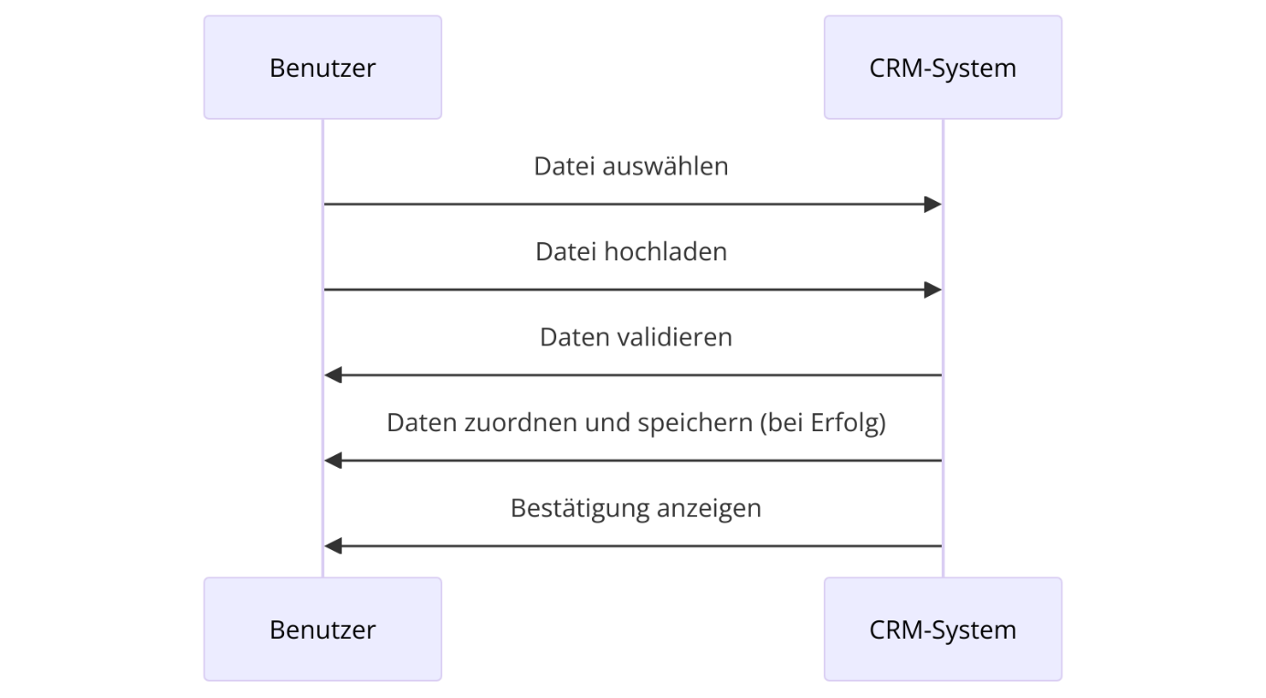5.2 Use Case Beschreibungen
Use Case ID | Name | Akteure | Beschreibung | Vorbedingungen | Nachbedingungen
UC1 | Datei auswählen | Benutzer | Der Benutzer wählt die Excel-Datei mit den Scoring-Daten zur Upload aus. | Benutzer ist im CRM-System eingeloggt. | Datei ist für den Upload bereit.
UC2 | Datei hochladen | Benutzer, CRM-System | Das CRM-System lädt die ausgewählte Datei hoch. | UC1 abgeschlossen | Datei ist im System hochgeladen.
UC3 | Daten validieren | CRM-System | Das CRM-System validiert die hochgeladenen Daten auf Format und Konsistenz. | UC2 abgeschlossen | Daten sind validiert oder Fehler werden angezeigt.
UC4 | Daten zuordnen und speichern | CRM-System | Das CRM-System ordnet die Scoring-Daten den entsprechenden Kunden zu und speichert sie im System. | UC3 erfolgreich abgeschlossen | Daten sind im Kundendatensatz gespeichert.
UC5 | Bestätigung anzeigen | CRM-System, Benutzer | Das CRM-System zeigt eine Bestätigung des erfolgreichen Uploads an. | UC4 abgeschlossen | Benutzer erhält eine Bestätigung.

6. Datenmodell und Datenfluss
6.1 Datenmodell
Tabelle | Feld | Typ | Beschreibung
Kunden | scoring_wert | DECIMAL(5,2) | Scoring-Wert des Kunden
6.2 Datenflussdiagramm

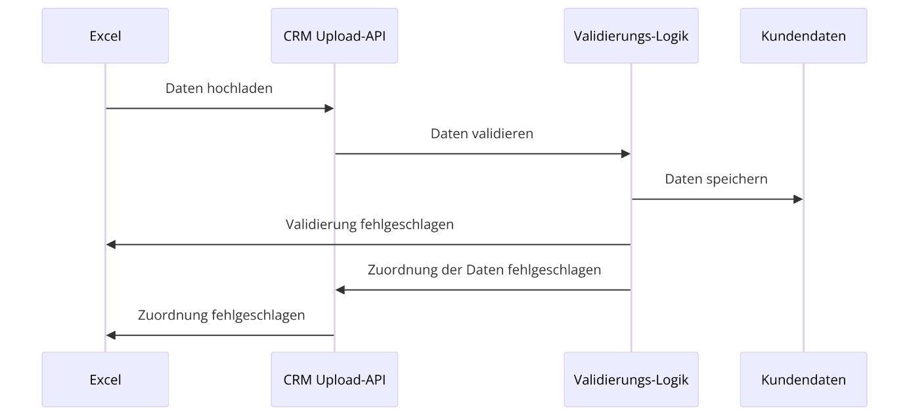7. Priorisierung der Anforderungen
Priorität | Anforderungen
Hoch | F1, F2, F3, F4, NF1, NF2, NF3
Mittel | F5, NF4

8. Abnahmekriterien
- Funktionstest: Der Upload der Excel-Datei und die korrekte Zuordnung der Scoring-Daten zu den Kundendatensätzen müssen erfolgreich durchgeführt werden.
- Benutzerakzeptanztest: Die Vertriebsteams müssen die neue Funktion erfolgreich und ohne Schwierigkeiten nutzen können.
- Sicherheitstest: Überprüfung, ob die Daten sicher übertragen und gespeichert werden.

9. Risiken und Maßnahmen
Risiko | Maßnahme
Dateninkonsistenz | Regelmäßige Überprüfung der Datenqualität, Implementierung von Validierungsregeln
Verzögerungen im Zeitplan | Regelmäßige Statusmeetings, Pufferzeiten einplanen
Datenschutzverstöße | Schulung der Mitarbeiter, Implementierung von Sicherheitsmaßnahmen

10. Beteiligte Stakeholder
Stakeholder | Rolle | Verantwortlichkeiten
Vertriebsteam | Endbenutzer | Nutzung des CRM-Systems und der neuen Scoring-Funktion
IT-Abteilung | Technische Umsetzung | Implementierung und Wartung des Systems
Datenschutzbeauftragter | Datenschutz | Sicherstellung der Einhaltung der Datenschutzbestimmungen
Projektleiter | Projektmanagement | Koordination und Überwachung des Projekts

11. Dokumentation und Versionierung
Version | Datum | Beschreibung
1.0 | 19. Mai 2024 | Initiale Version der Anforderungsanalyse
1.1 | XX.XXX.XXXX | Anpassungen basierend auf Feedback und neuen Erkenntnissen

